# BAB I PENDAHULUAN

## Latar Belakang Masalah

Kesulitan belajar adalah keadaan di mana siswa tidak dapat mempelajari dengan normal karena adanya ancaman, rintangan, atau gangguan dalam proses belajar. Kesulitan belajar yang dialami oleh siswa akan berdampak pada perubahan dalam belajar mereka karena mengalami hambatan dalam proses tersebut. Proses belajar mengajar di sekolah selalu melibatkan berbagai masalah yang mempengaruhi siswa, baik itu dari dalam diri siswa maupun dari luar diri siswa, sehingga proses belajar mengajar menjadi terhambat dan tidak efektif. Inilah mengapa perlunya perlakuan yang intensif dan Bimbingan Belajar (*Instructional Guidance*) . [1]

Bimbingan belajar adalah jenis bimbingan yang memberikan bantuan kepada murid dalam memecahkan kesulitan-kesulitan yang berhubungan dengan masalah belajar. [2] Sinteta, sebagai salah satu lembaga bimbingan belajar konvensional, turut berperan dalam upaya tersebut. Sinteta adalah sebuah Lembaga bimbingan belajar yang berada di kota Jakarta. Lembaga ini didirikan pada tahun 2021. Namun, seiring perkembangan zaman dan teknologi, bimbel konvensional seperti Sinteta menghadapi berbagai tantangan dalam sistem manajemennya.

Manajemen SDM seperti sebuah peran yang dilakukan oleh organisasi dengan keinginan untuk menyediakan pendayagunaan tenaga kerja paling efektif sebagai bentuk realisasi dari tujuan/misi organisasi dan perseorangan. [3] .

Sistem manual sangat bergantung pada keterampilan dan ketelitian individu dalam mencatat dan mengelola informasi, yang sering kali mengakibatkan kesalahan manusia dan inefisiensi dalam pengolahan data [4]. Pencatatan data siswa, jadwal pelajaran, presensi, dan pembayaran yang dilakukan secara manual rentan terhadap kesalahan dan kesulitan dalam pengolahan data. Selain itu, komunikasi antara pihak bimbel, siswa, dan orang tua menjadi kurang optimal dan terhambat oleh keterbatasan waktu dan akses.

Kendala dalam sistem manajemen ini dapat berdampak pada kualitas layanan bimbel dan kepuasan siswa. Proses administrasi yang rumit dan kurang terorganisir dapat menyita waktu dan energi, baik bagi pihak bimbel maupun siswa. Informasi yang tidak terkelola dengan baik dapat menyebabkan miskomunikasi dan kesulitan dalam monitoring perkembangan belajar siswa.

Pemanfaatan teknologi informasi dalam sistem manajemen bimbel menjadi solusi yang dibutuhkan untuk mengatasi kendala tersebut. Sistem informasi manajemen yang terintegrasi dapat membantu meningkatkan efisiensi operasional, mempermudah akses informasi, dan meningkatkan kualitas layanan bimbel.

Berdasarkan uraian di atas, penelitian ini akan membahas tentang perancangan sistem informasi manajemen pada bimbel Sinteta untuk meningkatkan efektivitas dan efisiensi layanan.

## **Identifikasi Permasalahan**

1. Sistem manajemen yang masih konvensional:
2. Pencatatan data siswa, jadwal, presensi, dan pembayaran dilakukan secara manual sehingga rentan terjadi kesalahan dan sulit dalam pengolahan data.
3. Komunikasi antara pihak bimbel, siswa, dan orang tua kurang optimal karena terbatas waktu dan akses.
4. Dampak dari sistem manajemen konvensional:
5. Proses administrasi yang rumit dan kurang terorganisir menyita waktu dan energi.
6. Informasi yang tidak terkelola dengan baik menyebabkan miskomunikasi dan kesulitan dalam monitoring perkembangan belajar siswa.
7. Kualitas layanan bimbel dan kepuasan siswa menurun.

Untuk mengatasi masalah tersebut, dibutuhkan solusi berupa penerapan sistem informasi manajemen yang terintegrasi. Dengan sistem yang terkomputerisasi, diharapkan proses administrasi, pengelolaan data, dan komunikasi dapat berjalan lebih efisien, akurat, dan mudah diakses.­

## **Perumusan Masalah**

Berdasarkan latar belakang masalah dan identifikasi masalah yang telah diuraikan, berikut ini adalah rumusan masalah yang dapat diangkat:

1. Bagaimana merancang sistem informasi manajemen yang terintegrasi untuk meningkatkan efektivitas dan efisiensi layanan pada Bimbel Sinteta?
2. Modul apa saja yang dibutuhkan dalam sistem informasi manajemen untuk mengatasi permasalahan administrasi, pengelolaan data, dan komunikasi pada Bimbel Sinteta?
3. Bagaimana pengaruh penerapan sistem informasi manajemen terhadap peningkatan kualitas layanan Bimbel Sinteta?

Rumusan masalah ini diharapkan dapat memberikan arahan yang jelas untuk penelitian dan membantu dalam mencapai tujuan penelitian, yaitu merancang sistem informasi manajemen yang terintegrasi untuk meningkatkan efektivitas dan efisiensi layanan pada Bimbel Sinteta.

## **Maksud dan Tujuan**

### **Maksud**

Maksud dari penelitian ini adalah untuk merancang sistem informasi manajemen yang terintegrasi dan berbasis teknologi informasi pada Bimbel Sinteta. Sistem ini diharapkan dapat mengatasi permasalahan yang ada, seperti pencatatan data yang manual, kesulitan dalam pengolahan data, dan komunikasi yang kurang optimal.

### **Tujuan**

Tujuan dari penelitian ini adalah:

1. **Meningkatkan efisiensi dan efektivitas layanan pada Bimbel Sinteta.**

Sistem informasi manajemen yang terintegrasi diharapkan dapat mempercepat proses administrasi, mengurangi kesalahan dalam pencatatan data, dan mempermudah akses informasi bagi pihak bimbel, siswa, dan orang tua.

1. **Mempermudah pengelolaan data dan informasi.**

Sistem yang terkomputerisasi akan memudahkan dalam penyimpanan, pengolahan, dan pencarian data.

1. **Meningkatkan kualitas layanan Bimbel Sinteta.**

Dengan sistem yang lebih efisien dan efektif, Bimbel Sinteta dapat memberikan layanan yang lebih baik kepada siswa dan orang tua, sehingga meningkatkan kepuasan mereka.

1. **Meningkatkan komunikasi antara pihak bimbel, siswa, dan orang tua.**

Sistem informasi manajemen dapat menyediakan fitur komunikasi yang lebih mudah diakses dan terstruktur, sehingga memperlancar komunikasi dan penyampaian informasi.

Dengan tercapainya tujuan-tujuan tersebut, diharapkan Bimbel Sinteta dapat meningkatkan kualitas layanan dan daya saingnya di era digital ini.

## **Metode Penelitian**

### **Teknik Pengumpulan Data**

Untuk memperoleh data yang akurat dan komprehensif dalam perancangan sistem informasi manajemen Bimbel Sinteta, akan digunakan beberapa teknik pengumpulan data sebagai berikut:

**1. Observasi:**

Observasi akan dilakukan untuk mengamati secara langsung proses bisnis dan kegiatan operasional yang terjadi di Bimbel Sinteta.

**Tujuan:**

* Memahami alur kerja dan prosedur yang berlaku di Bimbel Sinteta.
* Mengidentifikasi permasalahan dan kendala yang dihadapi dalam sistem manajemen yang ada saat ini.
* Mengumpulkan data dan informasi yang relevan untuk perancangan sistem informasi manajemen yang baru.

**Fokus Observasi:**

* **Proses Pendaftaran Siswa Baru:** Bagaimana proses pendaftaran siswa baru, mulai dari pengumpulan data hingga penyimpanan data.
* **Proses Penjadwalan Kelas:** Bagaimana proses penjadwalan kelas, pengaturan jadwal, dan penyampaian informasi jadwal kepada siswa dan pengajar.
* **Proses Presensi Siswa:** Bagaimana proses pencatatan kehadiran siswa, pengolahan data presensi, dan pelaporan.
* **Proses Pembayaran:** Bagaimana proses pembayaran dilakukan, metode pembayaran yang tersedia, dan pencatatan transaksi pembayaran.
* **Proses Komunikasi:** Bagaimana komunikasi antara pihak bimbel, siswa, dan orang tua, media komunikasi yang digunakan, dan efektivitas komunikasi.
* **Penggunaan Sistem yang Sedang Berjalan (jika ada):** Bagaimana sistem yang ada saat ini digunakan, fitur-fitur yang digunakan, dan kendala yang dihadapi.

**2. Wawancara:**

Wawancara akan dilakukan dengan berbagai pihak terkait di Bimbel Sinteta, seperti:

* **Pimpinan/Manajemen Bimbel:** Untuk mendapatkan informasi mengenai visi, misi, tujuan, dan strategi Bimbel Sinteta, serta harapan terhadap sistem informasi manajemen yang baru.
* **Staf Administrasi:** Untuk mendapatkan informasi detail mengenai proses administrasi, alur kerja, dan kendala yang dihadapi dalam menjalankan tugas.
* **Tenaga Pengajar:** Untuk mendapatkan informasi mengenai kebutuhan dan harapan terkait sistem informasi manajemen, khususnya dalam hal penjadwalan, presensi, dan komunikasi dengan siswa.
* **Siswa:** Untuk mendapatkan informasi mengenai pengalaman dan harapan mereka terhadap layanan Bimbel Sinteta, serta fitur-fitur yang diharapkan dalam sistem informasi manajemen.
* **Orang Tua Siswa:** Untuk mendapatkan informasi mengenai harapan dan kebutuhan mereka terkait komunikasi dengan pihak bimbel dan pemantauan perkembangan belajar anak.

**3. Studi Dokumentasi:**

Studi dokumentasi akan dilakukan untuk mengumpulkan data dan informasi dari berbagai dokumen yang relevan di Bimbel Sinteta, seperti:

* **Data Siswa:** Formulir pendaftaran, data nilai, dan data presensi.
* **Data Jadwal:** Jadwal kelas, jadwal pelajaran, dan jadwal ujian.
* **Data Keuangan:** Data pembayaran, laporan keuangan, dan data pengeluaran.
* **Data Tenaga Pengajar:** Data profil pengajar, kualifikasi, dan jadwal mengajar.
* **Dokumen Kebijakan dan Prosedur:** Standar operasional prosedur (SOP), peraturan bimbel, dan kebijakan lainnya.

**4. Studi Literatur:**

Studi literatur akan dilakukan untuk mengumpulkan informasi dan referensi dari berbagai sumber, seperti buku, jurnal, artikel, dan website, yang relevan dengan topik penelitian, yaitu sistem informasi manajemen bimbingan belajar.

Dengan menggabungkan keempat teknik pengumpulan data tersebut, diharapkan dapat diperoleh data yang lengkap, akurat, dan relevan untuk perancangan sistem informasi manajemen yang efektif dan efisien bagi Bimbel Sinteta.

### **Model Pengembangan SIstem**

Model Waterfall adalah salah satu model SDLC yang sering digunakan atau sering disebut juga dengan model konvensional atau classic life cycle. Model ini menggunakan pendekatan sistematis dan urut dimulai dari level kebutuhan sistem lalu menuju ke tahapan analisis, desain, coding, testing/verification dan maintanance. [5]

1. Analisa Kebutuhan Software
   1. Kebutuhan Fungsional
      1. Manajemen Data Siswa

* Mencatat data siswa baru (nama, alamat, kontak, dll.).
* Mengubah data siswa yang sudah ada.
* Mencari data siswa berdasarkan kriteria tertentu.
* Menampilkan data siswa dalam bentuk laporan.
  + 1. Manajemen Jadwal
       - Menyusun jadwal kelas.
       - Mengatur jadwal mengajar pengajar.
       - Menampilkan jadwal kelas dan jadwal mengajar.
       - Mengirimkan notifikasi pengingat jadwal kepada siswa dan pengajar.
    2. Manajemen Presensi
       - Mencatat kehadiran siswa di setiap pertemuan.
       - Menampilkan data kehadiran siswa.
       - Menghasilkan laporan kehadiran siswa.
    3. Manajemen Pembayaran
       - Mencatat transaksi pembayaran siswa.
       - Menampilkan data pembayaran siswa.
       - Menghasilkan laporan keuangan.
       - Mengelola data tagihan dan tunggakan pembayaran.
  1. Kebutuhan Non-fungsional
     1. Kinerja
        + Sistem harus responsif dan cepat dalam memproses data.
        + Sistem harus mampu menangani jumlah data yang besar.
     2. Keamanan
        + Data siswa dan informasi penting lainnya harus terlindungi dari akses yang tidak sah.
        + Sistem harus memiliki fitur otentikasi dan otorisasi pengguna.
     3. Kegunaan
        + Sistem harus mudah digunakan dan dipahami oleh semua pengguna (staf, pengajar, siswa, dan orang tua).
        + Antarmuka pengguna harus menarik dan intuitif.
     4. Ketersediaan (*Availability* )
        + Sistem harus tersedia setiap saat dan dapat diakses oleh pengguna kapan saja.
     5. Pemeliharaan (*Maintainability*)
        + Sistem harus mudah dipelihara dan diperbarui.
        + Kode program harus terstruktur dan terdokumentasi dengan baik.

1. Desain

Tahap desain sistem akan menghasilkan blueprint dari sistem informasi manajemen Bimbel Sinteta. Desain sistem ini akan mencakup beberapa aspek, yaitu:

1. Desain Database

Desain database akan menentukan struktur database yang akan digunakan untuk menyimpan semua data yang dibutuhkan oleh sistem.

1. Entitas dan Atribut:
   1. Siswa (NIS, Nama, Alamat, No. HP, Tanggal Lahir, Sekolah, Kelas, Program Bimbel, Status)
   2. Pengajar (NIP, Nama, Alamat, No. HP, Keahlian, Jadwal Mengajar)
   3. Kelas (ID Kelas, Nama Kelas, Program Bimbel, Jadwal, Kapasitas, Daftar Siswa)
   4. Jadwal (ID Jadwal, Hari, Jam, Kelas, Pengajar)
   5. Presensi (ID Presensi, Tanggal, Siswa, Kelas, Status Kehadiran)
   6. Pembayaran (ID Pembayaran, Tanggal, Siswa, Jumlah, Metode Pembayaran, Status)
   7. User (ID User, Username, Password, Role)
2. Relasi Antar Entitas:

Entity Relationship Diagram (ERD) for Bimbel Sinteta

1. Desain Arsitektur Sistem

Arsitektur sistem yang akan digunakan adalah arsitektur client-server dengan pendekatan Model-View-Controller (MVC).

1. Client:
   1. Web browser (untuk staf, pengajar, siswa, dan orang tua)
2. Server:
   1. Web server (untuk menangani permintaan dari client)
   2. Database server (untuk menyimpan dan mengelola data)
   3. Application server (untuk menjalankan logika bisnis dan mengelola aplikasi)

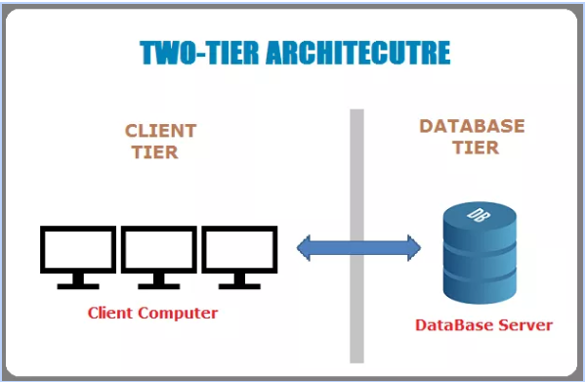

ClientServer Architecture for Bimbel Sinteta

1. Desain Antarmuka Pengguna (UI/UX)

Desain antarmuka pengguna akan fokus pada kemudahan penggunaan dan pengalaman pengguna yang baik.

1. Prinsip Desain:
   1. Simple dan intuitif
   2. Konsisten
   3. Informatif
   4. User-friend
2. Wireframe:

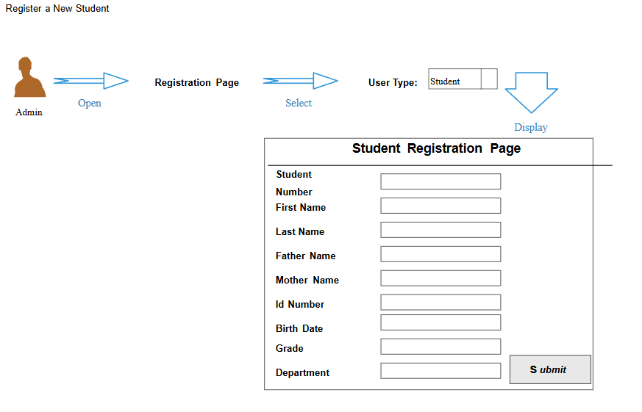

Wireframe for student registration page

1. Desain Modul

Desain modul akan merinci fitur dan fungsi dari setiap modul dalam sistem.

1. Modul Utama:
   1. Manajemen Data Siswa (tambah, ubah, hapus, cari, laporan)
   2. Manajemen Data Pengajar (tambah, ubah, hapus, cari, jadwal mengajar)
   3. Manajemen Kelas (tambah, ubah, hapus, jadwal, daftar siswa)
   4. Manajemen Jadwal (susun, atur, tampilkan, notifikasi)
   5. Manajemen Presensi (catat, tampilkan, laporan)
   6. Manajemen Pembayaran (catat, tampilkan, laporan, tagihan)
   7. Manajemen User (tambah, ubah, hapus, role)
   8. Modul Komunikasi (notifikasi, pesan, forum diskusi)
   9. Modul Laporan (laporan siswa, laporan keuangan, laporan presensi)
2. Desain Alur Proses

Desain alur proses akan menggambarkan bagaimana sistem akan bekerja dan bagaimana data akan diproses.

1. Contoh Alur Proses:
2. Alur proses pendaftaran siswa baru

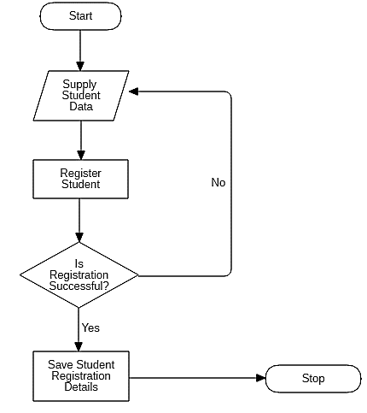

Flowchart for new student registration process

1. Alur proses pencatatan presensi siswa

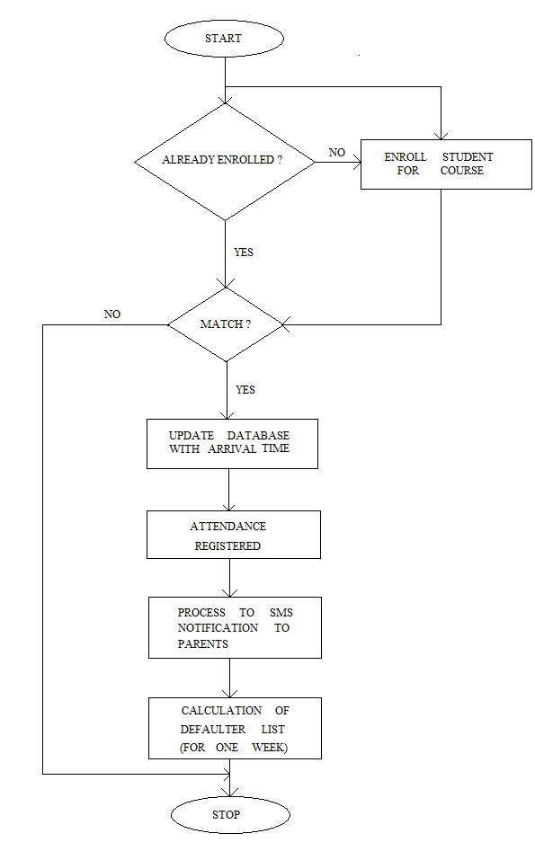

Flowchart for student attendance recording process

1. Teknologi yang Digunakan
2. Bahasa Pemrograman: PHP
3. Database: MySQL
4. Web Server: Apache
5. Framework: Laravel
6. Tools Pendukung: Github, Visual Studio Code, Laragon

Dengan menyelesaikan tahap desain sistem ini, pengembangan sistem informasi manajemen Bimbel Sinteta dapat dilanjutkan ke tahap implementasi.

1. Code Generation

Dalam pengembangan sistem informasi manajemen Bimbel Sinteta, bahasa pemrograman yang dipilih adalah **PHP**. PHP dipilih karena:

1. **Popularitas dan Dukungan Komunitas**: PHP adalah bahasa pemrograman yang banyak digunakan untuk pengembangan aplikasi web, dengan komunitas besar yang siap membantu.
2. **Integrasi dengan MySQL**: PHP memiliki dukungan bawaan untuk bekerja dengan database MySQL, yang akan digunakan dalam sistem ini.
3. **Framework Laravel**: Dengan menggunakan framework Laravel, pengembangan sistem akan menjadi lebih efisien dan terstruktur, karena Laravel menyediakan fitur-fitur seperti routing, middleware, dan ORM (Eloquent) untuk pengelolaan database.

**Menentukan Jenis Pemrograman: Terstruktur atau Berbasis Objek**

Sistem informasi manajemen Bimbel Sinteta akan dikembangkan menggunakan **pemrograman berbasis objek (OOP)**. Pemrograman berbasis objek dipilih karena:

1. **Modularitas**: Dengan OOP, kode program dapat dipecah menjadi bagian-bagian kecil yang disebut kelas dan objek. Ini memudahkan pengembangan, pemeliharaan, dan pengembangan lebih lanjut dari sistem.
2. **Pemanfaatan Framework Laravel**: Laravel adalah framework PHP yang mendukung OOP. Dengan menggunakan OOP, kita dapat memanfaatkan fitur-fitur bawaan Laravel seperti pengelolaan model, view, dan controller secara efisien.
3. **Reusability dan Maintainability**: Kode yang ditulis dengan OOP lebih mudah untuk digunakan kembali (reusability) dan lebih mudah dipelihara (maintainability) karena struktur kode yang lebih jelas dan terorganisir.

Dengan pendekatan ini, sistem informasi manajemen yang dikembangkan akan lebih terstruktur, efisien, dan mudah diadaptasi sesuai kebutuhan di masa depan.

1. Testing

**4.1 Pendahuluan**

Pengujian adalah tahap krusial dalam pengembangan perangkat lunak untuk memastikan bahwa sistem berfungsi sesuai dengan spesifikasi yang telah ditetapkan. Dalam penelitian ini, pengujian akan dilakukan menggunakan **black-box testing**. Black-box testing adalah metode pengujian perangkat lunak di mana penguji mengevaluasi fungsionalitas aplikasi tanpa melihat ke dalam kode sumber. Fokus utama dari pengujian ini adalah untuk memverifikasi apakah input tertentu menghasilkan output yang diharapkan sesuai dengan persyaratan sistem.

**4.2 Proses Pengujian dengan Black-Box Testing**

Proses pengujian black-box testing yang akan dilakukan meliputi langkah-langkah berikut:

**4.2.1 Identifikasi Kasus Uji** Kasus uji dikembangkan berdasarkan kebutuhan fungsional sistem. Setiap modul utama dari sistem akan diuji dengan skenario yang mencakup berbagai input dan kondisi untuk memastikan bahwa semua fitur berfungsi dengan benar. Kasus uji ini akan mencakup:

* **Manajemen Data Siswa**: Pengujian akan memeriksa kemampuan sistem untuk menambah, mengubah, mencari, dan menghapus data siswa.
* **Manajemen Jadwal**: Pengujian akan memastikan bahwa jadwal kelas dan pengajar dapat disusun, diubah, dan ditampilkan dengan benar.
* **Manajemen Presensi**: Pengujian akan mengevaluasi apakah sistem dapat mencatat dan menampilkan presensi siswa dengan akurat.
* **Manajemen Pembayaran**: Pengujian akan memverifikasi pencatatan transaksi pembayaran, menampilkan data pembayaran, dan menghasilkan laporan keuangan.
* **Modul Komunikasi**: Pengujian akan memeriksa efektivitas pengiriman notifikasi, pesan, dan forum diskusi.

**4.2.2 Penyusunan Skenario Pengujian** Skenario pengujian disusun untuk mencakup berbagai kondisi operasi sistem:

* **Input Valid dan Invalid**: Menguji bagaimana sistem menangani data yang benar dan salah.
* **Fungsi Utama**: Memastikan fungsi utama dari setiap modul berjalan sesuai spesifikasi.
* **Edge Cases**: Menguji batasan dan kondisi ekstrem dari input data untuk memeriksa keandalan sistem.
* **Error Handling**: Menguji bagaimana sistem menangani kesalahan dan memberikan feedback kepada pengguna.

**4.2.3 Eksekusi Pengujian** Pengujian dilakukan dengan memasukkan data sesuai skenario yang telah disusun ke dalam sistem dan mengamati output yang dihasilkan. Setiap hasil pengujian akan dicatat, termasuk:

* **Data Input**: Data yang dimasukkan ke dalam sistem.
* **Output yang Diharapkan**: Output yang seharusnya dihasilkan oleh sistem.
* **Output Aktual**: Output yang sebenarnya dihasilkan oleh sistem.
* **Status Pengujian**: Menunjukkan apakah pengujian berhasil atau gagal.

**4.2.4 Analisis Hasil Pengujian** Hasil pengujian dianalisis untuk mengidentifikasi apakah ada penyimpangan antara output aktual dan output yang diharapkan. Jika ditemukan bug atau kesalahan, langkah-langkah perbaikan akan dilakukan dan pengujian akan diulang hingga sistem bekerja dengan benar.

**4.3 Kesimpulan** Black-box testing akan memastikan bahwa setiap fungsi dalam sistem informasi manajemen Bimbel Sinteta bekerja sesuai dengan kebutuhan yang telah ditetapkan. Pengujian ini akan membantu mendeteksi dan memperbaiki kesalahan sebelum sistem digunakan secara luas, sehingga memastikan sistem yang dikembangkan dapat diandalkan dan memenuhi harapan pengguna.

1. Support

**5.1 Pendahuluan**

Support dalam konteks pengembangan sistem informasi manajemen adalah langkah-langkah yang diambil untuk memastikan bahwa sistem tetap dapat beroperasi dengan optimal meskipun terjadi perubahan atau perkembangan teknologi di masa depan. Bagian ini akan membahas upaya-upaya pengembangan dan pemeliharaan sistem, baik dari sisi hardware maupun software, untuk menghadapi tantangan tersebut.

**5.2 Upaya Pengembangan Sistem**

Untuk mengantisipasi perkembangan dan perubahan dalam teknologi, beberapa upaya pengembangan yang dapat dilakukan meliputi:

**5.2.1 Pembaruan dan Pemeliharaan Software**

* **Pembaruan Rutin**: Sistem akan dirancang agar dapat diperbarui dengan mudah untuk mengadopsi fitur-fitur baru atau perbaikan dari framework dan library yang digunakan, seperti Laravel dan MySQL.
* **Modularisasi**: Menggunakan pendekatan modular dalam pengembangan sistem agar penambahan atau penggantian fitur dapat dilakukan tanpa mengganggu fungsi lainnya.
* **Kompatibilitas Backward dan Forward**: Sistem akan diuji dan dirancang untuk kompatibilitas backward, sehingga tetap dapat berjalan meski ada pembaruan pada komponen tertentu. Juga akan dirancang untuk memfasilitasi integrasi dengan teknologi masa depan.

**5.2.2 Penyesuaian dan Upgrade Hardware**

* **Scalability**: Memastikan bahwa infrastruktur hardware seperti server dapat diskalakan secara horizontal atau vertikal untuk menangani peningkatan jumlah pengguna atau data.
* **Regular Hardware Assessment**: Melakukan penilaian berkala terhadap performa hardware untuk memastikan bahwa kebutuhan sistem dapat terpenuhi seiring dengan pertumbuhan data dan pengguna.
* **Cloud Integration**: Mengintegrasikan sistem dengan layanan cloud computing untuk memastikan fleksibilitas dan ketersediaan sumber daya komputasi yang dapat disesuaikan dengan kebutuhan.

**5.2.3 Pengembangan Keamanan**

* **Pembaruan Keamanan**: Mengimplementasikan pembaruan keamanan secara berkala untuk melindungi sistem dari ancaman cyber yang terus berkembang.
* **Penilaian Keamanan Berkala**: Melakukan penilaian keamanan sistem secara berkala untuk mendeteksi dan menutup celah keamanan yang mungkin ada.
* **Implementasi Protokol Keamanan Modern**: Mengadopsi protokol keamanan terkini seperti TLS untuk komunikasi yang aman antara klien dan server.

**5.2.4 Monitoring dan Dukungan Teknis**

* **Monitoring Sistem**: Menerapkan tools monitoring untuk memantau kinerja sistem secara real-time, memungkinkan deteksi dini terhadap masalah yang mungkin muncul.
* **Dukungan Teknis 24/7**: Menyediakan tim dukungan teknis yang siap memberikan solusi terhadap masalah teknis kapan saja.

**5.3 Kesimpulan**

Upaya-upaya pengembangan ini akan memastikan bahwa sistem informasi manajemen Bimbel Sinteta tidak hanya memenuhi kebutuhan saat ini tetapi juga siap untuk menghadapi perkembangan teknologi di masa depan. Dengan pendekatan ini, sistem akan tetap relevan, aman, dan efisien dalam memberikan layanan terbaik kepada pengguna.

# **BAB II LANDASAN TEORI**

## **Tinjauan Pustaka**

### Bimbingan Belajar

Kata 'bimbingan' dalam bahasa Inggris disebut 'guidance', yang merujuk pada salah satu komponen penting dalam sistem pendidikan yang dirancang untuk mengembangkan serta memaksimalkan potensi siswa. Proses bimbingan merupakan sebuah intervensi yang dilakukan oleh seorang profesional terhadap individu, yang dapat berupa anak-anak, remaja, atau orang dewasa, dengan tujuan membantu mereka mengembangkan kemampuan diri mereka secara mandiri. Melalui bimbingan, individu diajak untuk mengenali dan memanfaatkan potensi yang mereka miliki sesuai dengan norma yang berlaku. Sementara itu, konseling adalah sebuah proses interaktif, biasanya dalam bentuk sesi wawancara yang dilakukan oleh seorang konselor untuk membantu individu yang mengalami masalah, dengan tujuan mengatasi masalah tersebut [6].

### **Konsep Dasar Sistem Informasi**

Sistem Informasi (SI) adalah kumpulan komponen yang terintegrasi untuk mengumpulkan, menyimpan, memproses, dan mendistribusikan informasi yang bertujuan mendukung keputusan, koordinasi, pengendalian, dan analisis di dalam organisasi. Sistem ini tidak hanya meliputi teknologi komputer dan perangkat lunak, tetapi juga mencakup proses-proses bisnis, pelaku yang terlibat, data yang diolah, serta kebijakan dan prosedur yang mengatur penggunaan sistem tersebut. Komponen-komponen utama sistem informasi meliputi:

1. Perangkat Keras (Hardware)

Termasuk komputer, server, perangkat penyimpanan data, perangkat jaringan, dan perangkat keras lainnya yang diperlukan untuk mengolah dan menyimpan informasi . Perangkat keras (hardware) merujuk pada semua komponen fisik dari sistem komputer dan perangkat elektronik lainnya. Ini termasuk semua komponen yang dapat dilihat dan diraba dalam sebuah perangkat. Perangkat keras memberikan fondasi fisik untuk menjalankan perangkat lunak (software) dan melaksanakan berbagai tugas [7]. Komponen umum dari perangkat keras sebagai berikut :

* 1. *Central Processing Unit* (CPU)

otak dari komputer, mengelola eksekusi program dan operasi hitungan. Memori, yang dapat diakses secara cepat oleh CPU, terdiri dari RAM (Random Access Memory) yang digunakan untuk penyimpanan sementara selama komputer aktif dan ROM (Read-Only Memory) yang berisi instruksi dasar untuk operasional sistem.

* 1. Memori

Memori adalah tempat penyimpanan data yang dapat diakses oleh CPU dengan cepat. Ini termasuk RAM (Random Access Memory) untuk penyimpanan data sementara saat komputer berjalan dan ROM (Read-Only Memory) yang menyimpan instruksi dasar sistem.

* 1. Perangkat Penyimpanan

Ini mencakup hard disk drive (HDD), solid-state drive (SSD), dan penyimpanan lainnya seperti flash drive, CD/DVD, dan kartu memori, yang digunakan untuk menyimpan data. jangka panjang.

* 1. Motherboard

Motherboard adalah papan sirkuit utama tempat semua komponen perangkat keras terhubung, termasuk CPU, RAM, dan perangkat lainnya .

* 1. Kartu Grafis (Graphic Card)

Bertanggung jawab untuk menghasilkan output visual pada layar. Ini sangat penting dalam permainan, pemrosesan grafis, dan aplikasi desain.

* 1. Monitor

Layar yang menampilkan informasi visual dari komputer. Ada berbagai jenis monitor termasuk LCD, LED, OLED, dan lainnya.

* 1. Keyboard dan Monitor

Perangkat input utama untuk mengontrol komputer dan berinteraksi dengan perangkat lunak.

1. Perangkat Lunak (Software)

Meliputi sistem operasi, aplikasi, dan database yang membantu dalam pengolahan dan pengelolaan data.

Perangkat lunak (software) merujuk pada sekumpulan instruksi, program dan data yang memberi perintah kepada perangkat keras (hardware) untuk melakukan tugas tertentu. Ini adalah inti dari komputer dan perangkat elektronik lainnya karena memberikan fungsi dan kemampuan yang beragam [7]. Perangkat lunak dapat dibagi menjadi beberapa jenis utama yaitu :

* 1. Sistem Operasi (Operating Sistem)

Sistem operasi adalah perangkat lunak dasar yang mengelola sumber daya perangkat keras, mengkoordinasikan perangkat lunak lain, dan memberikan antarmuka untuk interaksi dengan pengguna. Contoh sistem operasi termasuk Windows, Linux, macOS, dan Android.

* 1. Perangkat Lunak Aplikasi (Application Software)

Ini adalah perangkat lunak yang dibuat untuk tujuan tertentu atau tugas spesifik. Contohnya termasuk perangkat lunak perkantoran (seperti Microsoft Office), perangkat lunak desain grafis (seperti Adobe Photoshop), perangkat lunak akuntansi, perangkat lunak pemrosesan gambar, dan banyak lagi.

* 1. Perangkat Lunak Utilitas (Utility Software)

Perangkat lunak ini memberikan fungsi utilitas untuk membantu pengelolaan, pemeliharaan, dan kinerja komputer. Ini termasuk program antivirus, program pembersih sistem, perangkat lunak pengarsipan, dan lain-lain.

### **Konsep Dasar UML**

UML adalah bahasa untuk :

* 1. Visualizing

UML memungkinkan representasi tekstual atau grafis melalui penggunaan simbol-simbol yang secara semantik terdefinisi dengan jelas, memudahkan para pengembang untuk menciptakan dan memahami model dengan kejelasan [8].

* 1. Specifying

Dengan UML, model yang akurat, jelas, dan komprehensif dapat dikembangkan. Ini mencakup detail tentang keputusan analitik, desain, dan implementasi yang krusial untuk pengembangan dan penerapan sistem informasi yang kompleks [8].

* 1. Constructing

Meskipun bukan bahasa pemrograman visual, UML dapat diintegrasikan dengan berbagai bahasa pemrograman seperti Java, C, atau Visual Basic, serta dapat digunakan untuk skema basis data relasional atau penyimpanan berorientasi objek [8].

* 1. Documenting

UML menyediakan framework untuk mendokumentasikan arsitektur sistem dan rinciannya, serta menawarkan metode untuk menyusun persyaratan dan melakukan pengujian. Ini juga membantu dalam perencanaan proyek melalui model-model yang dapat diadaptasi [8].

|  |  |  |  |
| --- | --- | --- | --- |
| Major Area | View | Diagrams | Main Concepts |
| Structural | Static View | Class Diagram | Class,Association, Generalization, Dependency, Realization, Interface |
| Use Case View | Use Case Diagram | Use Case, Actor, Association, Extend, Include, Use Case Generalization |
| Implementation View | Component Diagram | Component, Interface, Dependency, Realization |
| Deployment View | Deployment Diagram | Node, Component, Dependency, Location |
| Dynamic | State Machine View | Statechart Diagram | State, Event, Transtition, Action |
| Activity View | Activity Diagram | State, Activity, Completion Transition, fork,join |
| Interaction View | Sequence Diagram | Interaction, Object, Message, Activation |
| Collaboration Diagram | Collaboration, Interaction, Collaboration Role, Message |
| Model Management | Model management view | Class Diagram | Package, Subsystem, Model |
| extensibility | All | All | constraint, stereotype, tagged values |

Tabel Konsep Dasar UML

Abstraksi konsep dasar UML yang terdiri dari structural classification, dynamic behavior, dan model management. Bisa kita pahami dengan mudah apabila kita melihat tabel diatas dari Diagrams. Main concepts bisa kita pandang sebagain term yang akan muncul pada saat kita membuat diagram. Dan view adalah kategori dari diagram tersebut [8]. Lalu darimana kita mulai ? untuk menguasai UML, sebenernya cukup dua hal yang harus kita perhatikan :

* 1. Menguasai pembuatan diagram UML
  2. Menguasai langkah-langkah dalam analisa dan pengembangan dengan UML

### **Waterfall**

Model Waterfall adalah salah satu metode dasar dalam rekayasa perangkat lunak, sering digambarkan sebagai model siklus hidup. Model ini terbagi menjadi lima tahap utama yang diilustrasikan sebagai tahapan air terjun yang bertingkat [9]. Berikut adalah ringkasan dari masing-masing tahapan:

Tahap investigasi fokus pada identifikasi masalah atau peluang pengembangan sistem informasi baru. Dalam tahap ini, dilakukan studi kelayakan untuk memastikan bahwa sistem yang diusulkan adalah solusi yang viable. [9].

Tahap analisis bertujuan untuk menentukan kebutuhan pengguna dan organisasi sambil menganalisis kondisi eksisting [9].

Tahap desain mengharuskan penentuan rinci komponen sistem informasi termasuk manusia, perangkat keras, perangkat lunak, jaringan, dan data, berdasarkan hasil analisis sebelumnya [9].

Tahap implementasi melibatkan akuisisi atau pengembangan perangkat keras dan perangkat lunak, serta pengujian, pelatihan, dan transisi ke sistem baru [9].

Tahap pemeliharaan dimulai setelah sistem dioperasikan, mencakup pemantauan, evaluasi, dan modifikasi sistem untuk memastikan berfungsinya secara efektif [9].

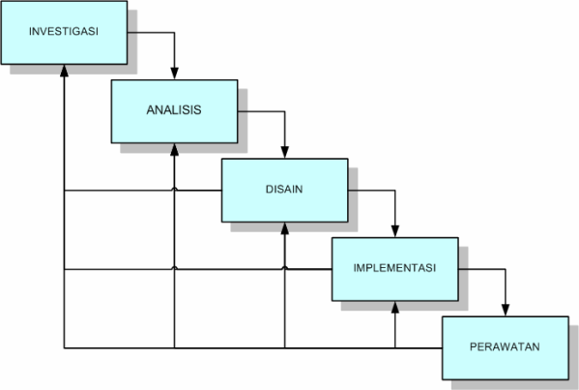

Gambar Model Waterfall

Model Waterfall memiliki beberapa keunggulan termasuk kemudahan aplikasi dalam pengembangan perangkat lunak. Keuntungan utamanya adalah semua persyaratan sistem dapat ditetapkan dengan jelas dan secara eksplisit pada awal proyek, yang mengurangi jumlah perubahan yang diperlukan selama proses pengembangan. Namun, model ini juga memiliki beberapa kelemahan. Proses yang berurutan membutuhkan waktu yang lebih lama karena setiap tahap harus diselesaikan sebelum yang berikutnya dapat dimulai, dan sumber daya yang digunakan dalam satu tahap tidak dapat digunakan kembali. Selain itu, model ini kurang fleksibel dalam menanggapi perubahan dan masalah yang muncul dalam satu tahap dapat menghambat kemajuan keseluruhan, seringkali mengakibatkan penggunaan sumber daya yang tidak efisien serta memakan banyak waktu dan tenaga [9].

### **ERD**

Entity Relationship Diagram (ERD) merupakan metode untuk visualisasi database dengan memanfaatkan simbol dan hubungan antar simbol tersebut. Rosa dan Salahuddin (2015:53) menyatakan bahwa ERD merupakan teknik desain awal untuk basis data relasional, dan penggunaan Object-Oriented Database Management System (OODMBS) mungkin mengeliminasi kebutuhan untuk ERD. Ladjamudin (2013: 142) mendefinisikan ERD sebagai model yang menggambarkan susunan abstrak data dalam sebuah sistem dengan menggunakan notasi dan simbol khusus. Ini menunjukkan bahwa ERD adalah cara efektif untuk mengabstraksi dan menyusun model data dalam sebuah jaringan database [10].

#### **Komponen ERD**

Dalam pembuatan Entity Relationship Diagram (ERD), ada tiga elemen fundamental: entitas, atribut, dan relasi. Entitas merujuk pada objek nyata yang unik dan dapat dibedakan dari objek lain [10]. Kelompok entitas yang serupa, yang dikenal sebagai set entitas, diidentifikasi berdasarkan atribut dan karakteristik yang mirip antar entitas tersebut. Untuk memahami konsep set entitas lebih jelas, pertimbangkan contoh-contoh berikut:

1. Sekelompok individu yang bekerja di sebuah perusahaan diklasifikasikan sebagai set entitas pegawai.
2. Sekelompok individu yang menjalani pemeriksaan di rumah sakit dikategorikan sebagai set entitas pasien.

Entity set dapat disimbolkan dalam bentuk persegi panjang yang dapat dilihat pada Gambar 4.1.

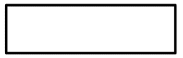

Gambar Simbol Entity Set

Komponen berikutnya dalam ERD adalah relasi, yang menggambarkan hubungan antara dua atau lebih entitas. Kumpulan hubungan ini dalam ERD dikenal sebagai set relasi. Visual dari set relasi sering digambarkan dengan simbol berbentuk belah ketupat, sebagaimana ditunjukkan dalam Gambar 4.2.

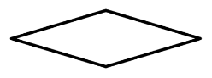

Gambar Simbol Relasi Set

Komponen yang ketiga adalah atribut, di mana atribut merupakan berisi data properti dari setiap entitas. Atribut pada ERD disimbolkan dalam bentuk oval, seperti pada Gambar 4.3.

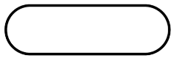

Gambar Simbol Atribut

#### **Kardinalitas Pemetaan ERD**

Kardinalitas pemetaan adalah banyaknya elemen pada tiap entitas yang dapat berelasi dengan elemen entitas lain dalam satu relasi. Adapun jenis-jenis kardinalitas meliputi:

1. Relasi satu ke satu, atau 1:1, membatasi hubungan sehingga hanya satu elemen dari entitas A yang dapat berhubungan dengan satu elemen dari entitas B, dan sebaliknya. Sebagai ilustrasi, dalam konteks universitas, hanya ada satu rektor yang memimpin universitas tersebut, dan universitas itu sendiri hanya dikepalai oleh satu rector [10].

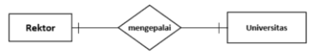

Gambar Relasi One to One

1. Hubungan satu ke banyak atau one to many atau 1:N, yaitu menghubungkan maksimal satu elemen dari entitas A ke maksimal banyak elemen ke entitas B [10]. Sebagai contoh adalah

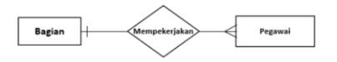

Gambar Relasi One to Many

1. Hubungan banyak ke satu atau many to one atau N:1, yaitu menghubungkan maksimal banyak elemen dari entitas A ke maksimal satu elemen ke entitas B [10]. Untuk contoh may to one dapat dilihat dari contoh one to many, jadi posisi entitas bagian dan pegawai dibalik. Jadi pembacaannya menjadi, satu pegawai pasti bekerja pada satu bagian. Dan satu bagian mempekerjakan lebih dari satu pegawai.

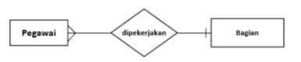

Gambar Relasi Many to One

1. Hubungan banyak ke banyak atau many to many atau N:M, yaitu menghubungkan maksimal banyak elemen dari entitas A ke maksimal banyak elemen ke entitas B [10]. Contoh yang ilustratif dari relasi banyak ke banyak adalah interaksi antara mahasiswa dan mata kuliah yang mereka ambil. Setiap mahasiswa bisa terdaftar di berbagai mata kuliah, sedangkan setiap mata kuliah mungkin diambil oleh beberapa mahasiswa.

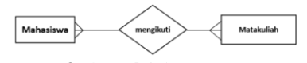

Gambar Relasi Many to Many

## Penelitian Terkait

Berdasarkan hasil penelitian yang dilakukan oleh Abdul Hafid Alaudin, Andy Prasetyo Utomo, dan Supriyono pada tahun 2021, menunjukkan bahwa permasalahan yang ada di Bimbel Nabila, seperti pendaftaran yang masih manual, seringnya terjadi kesalahan penjadwalan, dan metode pembelajaran yang masih menggunakan tatap muka menyebabkan beberapa kendala dalam penyampaian materi dan evaluasi pembelajaran. Hal ini terjadi karena kesulitan dalam mengelola jadwal dan kebutuhan siswa serta tutor secara efisien. Untuk mengatasi masalah ini, maka diperlukan suatu sistem informasi layanan bimbingan belajar berbasis web. Dalam penelitian ini digunakan metode Unified Modeling Language (UML) untuk merancang sistem yang dapat memudahkan proses pendaftaran, penjadwalan, dan pembelajaran secara online. Tujuan dari penelitian ini adalah untuk mengembangkan sistem yang responsif dan dapat mengatasi permasalahan yang ada pada Bimbel Nabila. Hasil dari penelitian ini adalah pengembangan sistem yang dapat mengoptimalkan operasional bimbel dan memudahkan pengelola, admin, dan tutor dalam mengelola kegiatan belajar mengajar serta transaksi yang terjadi di bimbel tersebut [11].

Berdasarkan hasil penelitian Yunika Ratna Dian Pratiwi dan Nurjaya pada tahun 2022, disampaikan bahwa Bimbingan Belajar Les Yuk menghadapi beberapa tantangan dalam pengelolaan data administratif dan komunikasi informasi kepada guru dan siswa. Permasalahan tersebut muncul akibat sistem pendaftaran dan pengelolaan data yang masih konvensional, seringnya terjadi pengulangan data yang tidak efektif. Untuk mengatasi masalah ini, maka diperlukan suatu sistem informasi bimbingan belajar berbasis web yang memanfaatkan metodologi pengembangan sistem Waterfall. Dalam penelitian ini, model Waterfall digunakan untuk merancang dan mengimplementasikan sistem yang bertujuan untuk meningkatkan efisiensi dalam pengelolaan data dan memudahkan akses informasi secara online. Tujuan penelitian ini adalah untuk menciptakan sistem yang efektif dalam mengelola data administratif dan memudahkan komunikasi informasi secara efisien dan cepat. Hasil dari penelitian ini adalah pengembangan sistem yang memungkinkan administrasi lebih terorganisir, serta memfasilitasi guru dan siswa dalam mengakses informasi akademik dan registrasi dengan lebih mudah melalui internet [12].

Berdasarkan penelitian yang dilakukan oleh Oky Tagrit Septiawan, penelitian ini bertujuan untuk mengembangkan sistem informasi bimbingan belajar PPA berbasis web dan menilai kualitas sistem tersebut berdasarkan standar kualitas perangkat lunak ISO 9126 yang mencakup aspek functionality, reliability, usability, efficiency, maintainability, dan portability. Metode penelitian yang digunakan adalah Research & Development (R&D) [13]. Hasil dari penelitian ini menunjukkan bahwa sistem yang dikembangkan berhasil memenuhi standar yang diharapkan:

* 1. Functionally: Sistem berjalan sesuai dengan fungsinya, memberikan tingkat keamanan yang sangat tinggi terhadap serangan seperti SQL Injection dan XSS, dengan tingkat functionality mencapai 100%.
  2. Reliability: Sistem mencapai tingkat reliability sebesar 100%, menunjukan bahwa sistem dapat diandalkan.
  3. Usability: Sistem mencapai skor SUS (Sistem Usability Scale) sebesar 84,25, menunjukan bahwa sistem memiliki usability yang baik.
  4. Efficiency: waktu rata-rata pemuatan laman adalah 2.08 detik, menunjukan efisiensi yang tinggi dalam kinerja web
  5. Maintainability: Sistem memiliki nilai Maintanibility index sebesar 86.62, yang menunjukan bahwa sistem mudah untuk dipelihara dan dimodifikasi
  6. Portability: Sistem berhasil diakses dengan lancer melalui 7 web browser yang berbeda, menunjukan fleksibilitas dan kemudahan akses yang tinggi .

Tujuan penelitian adalah untuk menyediakan sistem yang dapat mempermudah pengelolaan dan penyajian informasi di bimbingan belajar PPA, dengan mengintegrasikan teknologi informasi dalam kegiatan operasional mereka. Hasil penelitian ini menunjukkan bahwa pengembangan sistem informasi bimbingan belajar berbasis web dapat meningkatkan efektivitas dan efisiensi dalam pengelolaan bimbingan belajar [13].  
  
 Berdasarkan hasil penelitian M. Hafizh dan Triana Novita tahun 2021, diungkapkan bahwa proses pengolahan data di lembaga bimbingan belajar Nela masih dilakukan secara manual menggunakan kertas, yang mengakibatkan keterlambatan dalam akses data serta meningkatkan potensi kesalahan dalam pencatatan. Situasi ini menyulitkan dalam pengambilan keputusan yang akurat dan cepat karena data yang diperlukan tidak tersedia secara instan. Untuk mengatasi masalah ini, maka diperlukan sebuah sistem informasi berbasis web yang menggunakan bahasa pemrograman PHP dan database MySQL. Tujuan dari pengembangan sistem ini adalah untuk mempercepat proses pengolahan data dan mengurangi kesalahan pencatatan yang sering terjadi. Hasil dari penelitian ini menunjukkan bahwa sistem informasi yang dikembangkan berhasil mempercepat proses pengolahan data dan menyederhanakan akses informasi, sehingga meningkatkan efisiensi operasional di lembaga bimbingan belajar tersebut [14].

|  |  |  |  |  |  |
| --- | --- | --- | --- | --- | --- |
| **Aspek** | **Penelitian Sinteta (Saat Ini)** | **Penelitian Abdul Hafid Alaudin et al. (2021)** | **Penelitian Yunika Ratna Dian Pratiwi dan Nurjaya (2022)** | **Penelitian Oky Tagrit Septiawan** | **Penelitian M. Hafizh dan Triana Novita (2021)** |
| **Metodologi** | Pengembangan sistem informasi dengan teknik pengumpulan data melalui observasi, wawancara, dan studi dokumentasi. | Metode Unified Modeling Language (UML) untuk pengembangan sistem bimbingan belajar berbasis web. | Metodologi pengembangan sistem Waterfall untuk sistem informasi bimbingan belajar berbasis web. | Research & Development (R&D) dengan evaluasi berdasarkan ISO 9126. | Pengembangan sistem informasi dengan PHP dan MySQL berdasarkan metodologi tradisional. |
| **Permasalahan** | Sistem manajemen konvensional dengan banyak kegiatan manual, risiko kesalahan tinggi, dan efisiensi rendah. | Masalah pendaftaran manual, kesalahan penjadwalan, dan pembelajaran tatap muka menyulitkan operasional. | Sistem pendaftaran dan pengelolaan data konvensional yang tidak efektif. | Pengembangan sistem untuk meningkatkan efektivitas dan efisiensi dalam pengelolaan bimbingan belajar. | Pengolahan data manual menggunakan kertas yang menyebabkan keterlambatan dan potensi kesalahan pencatatan. |
| **Tujuan Penelitian** | Meningkatkan efisiensi dan efektivitas layanan dengan sistem informasi manajemen terintegrasi. | Mengembangkan sistem yang responsif untuk memudahkan operasional bimbel. | Menciptakan sistem yang efektif dalam mengelola data administratif dan memudahkan komunikasi. | Meningkatkan efektivitas dan efisiensi dalam pengelolaan bimbingan belajar melalui sistem berbasis web. | Mempercepat proses pengolahan data dan mengurangi kesalahan pencatatan. |
| **Hasil** | Diharapkan sistem informasi yang efisien dan mudah diakses untuk memperbaiki proses administrasi dan komunikasi. | Pengembangan sistem yang dapat mengoptimalkan operasional bimbel. | Pengembangan sistem yang memungkinkan administrasi lebih terorganisir dan akses informasi yang mudah. | Sistem yang memenuhi standar kualitas ISO 9126, menunjukkan tingkat keandalan dan efisiensi yang tinggi. | Sistem yang berhasil mempercepat proses pengolahan data dan meningkatkan efisiensi operasional. |

Tabel Perbandingan Penilitian